RIWAYAT HIDUP

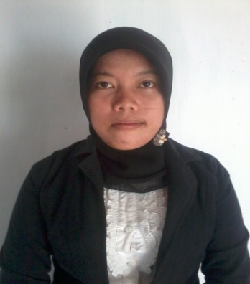
Gusniati, 2012, lahir di Ballabulo,Tanggal 25 juli1988 Kec. Pasimasunggu timur Kab. Selayar dari pasangan Ayahanda Muh.Gusung dan Ibunda Denniati, anak pertama dari dua orang bersaudara. Penulis menempuh pendidikan dasar tahun 1994 di SD Inpres Ujung 1 Kabupaten Kepulauan Selayar ,tahun 2000 melanjutkan pendidikan di SLTP Negeri 2 pasimasunggu dan tamat pada tahun 2003. Pada tahun2003 melanjutkan ke SMA Negeri I Pasimasunggu Timur dan tamat pada tahun 2006. Pada tahun 2007 penulis melanjutkan pendidikan di Pendidikan Luar Biasa(PLB) SI pada Fakultas Ilmu Pendidikan Universitas Negeri Makassar.

